分类号：TP311.5 U D C：D10621-408-(2018)2898-0
密 级：公 开 编 号：2014121036

成都信息工程大学
学位论文

分布式数据采集系统的研究与实现

论文作者姓名： | 魏源渊
申请学位专业： | 网络工程
申请学位类别： | 工学学士
指导教师姓名（职称）： | 王永丽（副教授）
论文提交日期： | 2018年6月8日

分布式数据采集系统的研究与实现
摘 要
大数据与云计算时代，基于海量数据提供的优质服务也越来越受到服务提供商的追捧和消费者的喜爱。现如今，互联网对于数据的需求越来越多样化，对于网络数据采集的规模越来越大，单机版爬虫已经捉襟见肘了。互联网上常见开源的分布式数据采集系统过于笨重，集成度太高，已经不能满足如此多样化的需求。
本系统采用Python为主要开发语言，选取工业级别的消息队列中间件RabbitMQ 实现了一套轻量高效的分布式数据采集系统。本系统通过消息队列实现了分布式数据采集的任务调度策略和接入接口；在本系统中，Master 主控服务器生产、调度任务，Slave集群服务器负责从消息队列中读取并执行任务；同时 Supervisor的引入实现了集群服务器数据采集进程的监控和管理；对于网络数据采集过程中常用的网络请求、IP代理、用户代理等进行了封装，大大提高了实际应用中的开发效率。
最后，本系统对成信新闻网进行全站的数据采集测试，将采集到的数据存入MongoDB中。抓取结果表明，基于消息队列的分布式数据采集系统比单机版速度更快，效率更高而且稳定性更好。

关键词：分布式；消息队列；数据采集；Python；RabbitMQ

The Research and Implementation of Distributed Data Acquisition System
Abstract
In the era of big data and cloud computing, high-quality services based on massive data are increasingly sought after by service providers and consumers. Nowadays, the Internet's demand for data is becoming more and more diversified, and the scale of data collection on the Internet is getting larger and larger. The common open source distributed data acquisition system on the Internet is too heavy and too integrated to meet such diversified demands.
The system uses Python as the main development language, and selects the industry-level message queue middleware RabbitMQ to implement a lightweight and efficient distributed data acquisition system. The system implements the task scheduling strategy and access interface of distributed data collection through message queues; In this system, master master server production, scheduling tasks, Slave cluster server is responsible for reading and executing tasks from the message queue; At the same time, the introduction of Supervisor realizes the monitoring and management of the cluster server data collection process. For the network data acquisition process commonly used network requests, IP agents, user agents and other packages, greatly improving the practical application of the development efficiency.
Finally, this system conducts a total station data acquisition test on CUIT News, and stores the collected data in MongoDB. The crawling results show that the distributed data acquisition system based on message queues is faster, more efficient, and more stable than the standalone version.

Key words: distributed; message queue; data collection; Python; RabbitMQ

目 录
论文总页数：33页
1 引言 1
1.1 课题背景 1
1.2 国内外研究现状 2
1.3 本课题研究的意义 3
1.4 本课题的研究方法 4
2 相关技术概述 4
2.1 数据采集技术 4
2.1.1 数据采集的基本原理 4
2.1.2 数据采集的工作原理 6
2.2 Python 语言简介 7
2.3 RabbitMQ 消息队列 8
2.3 MongoDB 8
3 分布式数据采集的需求分析 9
3.1 业务需求分析 9
3.2 功能需求分析 10
4 分布式数据采集的概要设计 10
4.1 现有技术对比 10
4.1.1 基于 Scrapy 分布式数据采集 10
4.1.2 基于 Celery 分布式数据采集 11
4.1.3 基于数据库分布式数据采集 11
4.2 总体结构设计 12
4.3 工作流程设计 13
4.4 模块化设计 14
5 分布式数据采集的详细设计 15
5.1 任务管理模块 15
5.2 调度模块 16
5.3 数据采集模块 16
5.3.1 URL管理器 16
5.3.2 URL下载器 17
5.3.3 HTML解析器 17
5.3.4 数据存储器 17
5.4反爬策略模块 17
5.4.1 用户代理 17
5.4.2 分布式IP代理池 17
6 分布式数据采集的实现 18
6.1 调度模块的实现 18
6.2 数据采集模块的实现 22
6.2.1 URL管理器 22
6.2.2 URL下载器 23
6.2.3 HTML解析器 24
6.2.4 数据存储器 25
7 分布式数据采集的部署与测试 25
7.1 系统环境搭建 25
7.1.1 测试环境 25
7.1.2 Python 环境搭建 25
7.1.3 RabbitMQ 环境搭建 26
7.1.4 MongoDB 环境搭建 26
7.2 基于成信新闻网的测试 26
7.2.1 用户代理测试 26
7.2.2 IP代理池测试 27
7.2.3 成信新闻网的数据采集测试 28
8 改进建议和措施 29
结 语 30
参考文献 31
致 谢 32
声 明 33

1 引言

1.1 课题背景
随着大数据时代的到来，各行各业都在随着大数据的爆发发生着深刻的变化。数据在这个时代显得越来越有价值，越来越受到企业的重视。许多的企业和公司都纷纷投入到大数据的浪潮之中。
谈到IT行业，具体来说，软件和自动化是最基本的术语，并且用于处理循环的每个阶段。众所周知，现在的计算机行业不仅仅只关心了软件的稳定性和可靠性，同时现在更多地是关心软件的敏捷性和创新性。
大数据与云计算等新兴技术的发展，给人们带来了巨大的收益。大数据分析可以帮助企业掌握瞬息万变的市场规律；云计算让企业资源得到更好地充分地利用，两者的结合，不仅拥有了预测未来的力能，更是在企业竞争力上带来了惊人的效益。
“采用大数据，云计算和移动战略的企业发展状况超过没有采用这些技术的同行53%。”——《福布斯》
现阶段，社会经济正处于数据驱动型经济中，以数据来驱动经济的发展。如果无法分析当前或未来的趋势，任何组织都无法生存下去。抢夺有效数据已经成为人们决定下一步行动方案的关键。
随着互联网的快速发展，所产生的数据量正以超过人们想象的速度增长着。这些数据包含着各种各样的结构化或非结构化的资源，那么我们怎样才能获取到想要的巨大的数据资源库呢？怎样才能保证获取到的数据是完整的、可靠的，是我们所需要的数据呢？
普通用户会使用搜索引擎进行数据检索，归纳并整理出自己想要的数据资源。搜索引擎（search engine）是一种数据检索系统，而本文所阐述的分布式数据采集系统又被集成到搜索引擎当中，用户可以使用搜索引擎搜索存储在计算机系统中的数据信息。搜索引擎搜索结果一般被称为“hits”，通常会以表单的形式列出。同时，搜索引擎和其他信息过载管理技术一样，可以通过搜索配置缩小信息的搜索时间、搜索范围等。最常见、最公开的搜索引擎是网络搜索引擎，它的功能为了搜索存储在万维网上的信息。
与搜索引擎类似，当用户需要获取和处理万维网上的海量数据时，仅仅通过网络搜索引擎进行搜索，是远远不能满足用户需求的。此时，可以通过编程语言实现一套自动化的定向的数据采集系统，去获取用户想要的数据。
这便是互联网上常说的网络数据采集。网络数据采集与大数据、云计算发展是紧密联系在一起的：例如，亚马逊通过利用强大的大数据引擎的能力，从一个以产品为基础的公司发展成为囊括1.52亿客户在内的大型市场参与者；腾讯通过以社交领域的两款现象级应用（QQ和微信）为基础，打造出生态繁荣的云计算平台，云平台上所提供的各式各样的云服务就是靠其背后强大的数据引擎支撑着。由此可见，建立完备的数据引擎系统对于一个企业来说是多么的重要。
数据采集系统就可以获取到资料仓储库中的许多缺失的重要的数据信息。最后，企业可以使用大数据分析这一武器来挖掘这座数据大山，让分析师和工程师深入研究，并提供新颖而又有意义的见解。
建立好完备的数据采集系统，企业或服务提供商就可以大规模地进行数据采集，而其中最最重要的一环，便是分布式采集技术。因此,研究和实现分布式技术进行数据采集就成为了本系统的重点。

1.2 国内外研究现状
Google（谷歌）首席执行官Eric Schmidt（埃里克·施密特）于2006年8月9日在SES San Jose 2006（搜索引擎大会）首次提出“Cloud Computing”（ 云计算）的概念。Google“云端计算”源于Google工程师克里斯托弗·比希利亚所做的“Google 101”项目。
随着云计算的诞生，业内也诞生了下面三种层次的服务：
（1）基础设施级服务（IaaS）；
（2）平台级服务（PaaS）；
（3）软件级服务（SaaS）。

图1-1 云计算成为研究数据采集的热门话题
SaaS其实可以简单理解为在云端提供标准化产品的服务模式。由于其标准化，所以无论1个企业在用，还是100个企业使用，都是一个开发成本。这对产品在某个场景下的通用性要求非常高，但是这也大大的提升了产品在市场上的竞争力。
其实企业采用云计算的SaaS模式在效果上与企业自主建立的信息系统基本没有区别，但这会节省企业大量的资金。
分布式数据采集正是在云计算与SaaS发展潮流的背景之下，得到蓬勃快速发展的。国内外著名的数据采集系统有：
Googlebot 是 Google（谷歌） 开发的一个网页数据采集器。Googlebot 数据采集算法是利用计算机程序确定需要采集的网站、采集频率以及从每个网站中采集的网页数量。这里的数据采集是指 Googlebot 通过自动化脚本去网络上检索出需要添加到 Google 索引中的新网页和更新过的网页的过程，同时，Google会使用大量计算机去采集网络上的大量网页。Googlebot 在数据采集开始之前会生成一份网页网址列表，同时这份列表会随着网站管理员所提供的站点信息不断增大，同时网站地图数据也会随之不断扩大Googlebot 在进行数据采集时，会逐步检测各网站网页上的链接（SRC 和 HREF），并将这些链接添加到要需要采集的网页的列表中。它会实时记录新建立的网站信息，同时对现有网站进行的更改以及无效链接进行更新。
Slurp是 Yahoo(雅虎) 用于数据搜索和索引网页信息的数据采集系统。 Slurp通过网络请求访问目标网站上的页面以确认准确性，并改善 Yahoo 为用户提供的个性化内容。Slurp将遵循robots.txt文件中第一个包含“Slurp”的用户代理的条目。如果没有这样的记录，它将服从用户代理“*”的第一个条目。 Slurp被认为是一个很好的数据采集系统，但据报道它对一些网站的性能有负面影响。
国内除了靠搜索起家的百度搜索以外，其它搜索引擎的设计和实现思路基本上也离不开 Googlebot 和 Slurp。同时，结合我国互联网的实际环境，众多小巧轻量的数据采集框架爆发出蓬勃的生命力，如PySpider，SeimiCrawler以及Sasila等受到了许多工程师的喜爱。
以上几个代表了国内外大部分数据采集系统的特点，一部分属于企业项目，并不对外开源，另一部分对分布式数据采集的支持需要引入第三库组件进行集成，然后通过不同的配置源或配置项去自定义特定的数据采集任务，但如果要实现分布式的数据采集任务，就需要对其进行改造和本地化处理。

1.3 本课题研究的意义
随着大数据时代的到来，数据的价值越来越受到人们的重视。海量的网络数据具有巨大的商业价值和研究价值，可以通过网络数据采集去爬取互联网上的数据。这需要数据采集系统能对不同类型的数据项进行获取和处理。
采用分布式技术不仅仅对一些大量的、简单的数据能够进行获取和处理，还能够快速帮助用户处理一些复杂的数据。当用户面对纷繁复杂的数据类型时，还能够保持高效的运作，完成数据获取和处理就十分考验数据采集系统的设计与实现了。
此外，分布式数据采集系统在处理海量信息检索时非常有优势,主要优势体现在以下几个方面：
(1)各个云主机在检索完各自任务内的数据资源之后,交换检索结果并进行后续的数据处理,这样就大大提高了检索速度和减轻了云主机之间的负担；
(2)分布式数据采集系统分布广泛、检索方便；
(3)分布式数据采集系统将数据信息分开存储,有利于数据库管理工程师的管理,可以提高查询速度减少相应开销时间；
传统的单机版数据采集不能够适应这种大规模的数据采集，而开源的分布式数据采集框架又因为集成度太高，难以扩展和自定义来满足特定的数据采集需求。因此本系统研究并实现了一个基于分布式的数据采集系统，用于整合和爬取网络数据。

1.4 本课题的研究方法
本系统首先研究并学习了网络数据采集的历史背景和发展现状，确定了分布式数据采集这个研究方向，主要确定了实现目标：完成基于分布式数据采集的研究与实现。
在详细研究了数据采集，数据储存，消息队列等技术点后，设计实现了分布式数据采集系统，并且完成了成信新闻网的数据采集实现。本系统从以下几个方面展开工作：
（1）对当前互联网发展现状和存在的问题进行调研，探究目前分布式数据采集的研究背景和现状；
（2）学习开发分布式数据采集系统涉及的各项相关技术，深入学习系统的体系结构、工作原理等，掌握RabbitMQ相关技术、MongDB数据存储和Python语言的基础知识。完成分布式数据采集的总体设计，包括架构设计，模块设计，数据库设计以及系统流程设计等；
（3）对本系统设计的分布式数据采集系统进行具体的代码实现，描述各模块和原理和具体功能；
（4）搭建多各节点的集群环境，并将数据采集系统部署在CentOS上，并对网络数据采集系统进行功能测试，包括了系统初始化，环境配置，系统运行情况等。

2 相关技术概述

2.1 数据采集技术

2.1.1 数据采集的基本原理
数据采集基本原理是将互联网上的结构化或非结构化数据获取下来，在通过清洗，处理，存储到本地形成一个互联网数据内容的备份。这个过程是其实就是HTTP请求的过程，但由于架设互联网的服务器资源是有限的，所以通过网站管理员会设置各种各种的反爬策略来限制数据采集。
值得注意的是，数据采集并不只代表了互联网的数据信息，其实只要是在做专门的数据处理，都可以称为数据采集，比如就餐后填写的问卷调查，商城购物填写用户体验表等等。
所以，数据采集就是指通过一定的手段或方式，将获取到所需要的数据进行简单的清洗和加工，然后将其存储起来以待日后使用。
数据采集的基本工作流程归纳如下：首先分析目标端网页结构，然后选取具有代表性，连贯性的，可引申出其他链接的根URL（种子URL）；将这些种子URL传入到等待采集的URL队列中；另外一方面从等待采集的URL队列中不断地取出种子URL，通过数据采集三部曲完成该URL的数据采集：组成参数报文；模拟发送HTTP请求；获取到响应数据进行存储
如果此数据采集过程成功，就可以将URL放入已获取的URL队列中，然后继续获取下一条URL，请求，解析，清洗，转换，下载，最后存储进已完成的数据采集对流中；但如果数据采集过程失败或有异常发生，将这个URL放进数据采集失败的队列。从当前URL获取到数据后，如果数据中有包含新的URL地址时，同样将此URL放入等待采集的队列中，将URL放入等待采集的队列中时，应该检查该队列中是否已经存在该URL，这个过程被称为URL去重，如采集到的页面中已经没有其他页面了，那么本次采集结束，开始从等待采集队列中获取URL， 如此反复，从而进入到了下一步任务中。
涉及到数据采集系统，那么等待抓取URL队列是我们避不开而一个重要的话题。原因很简单，等待抓取URL队列中的URL系统以怎样的优先级返回，或者说以怎样的策略进行排序后返回执行。也就是它决定了数据采集系统会先采集那个页面的数据信息，后采集哪个页面的数据信息。那么，这些等待抓取的URL队列是如何进行高效合理的排序的呢，这就涉及到数据采集系统的采集策略（遍历策略）：
（1）深度优先遍历 Depth First Search
数据采集从某个页面的URL开始进行采集，一个URL链接接着一个URL链接不停的跟踪下去，只有当处理完这个URL开始之后的所有的页面URL链接后，这条线路才会结束，从而转入到下一个需要进行数据采集的URL上，如果重复刚才的操作过程，深度优先遍历是图论中一个经典的算法，通过此算法产生目标图的相应拓扑排序表，这可以帮助我们解决“最大路径”问题。
（2）广度优先遍历Broad First Search
广度优先遍历策略需要事先准备一个队列来保存已经访问过的URL。使用到数据采集系统中，就变为它首先会去获取当前页面上的所有的URL，然后中这些URL中选取一个URL进行访问，然后又继续去获取新的URL页面上的所有的数据信息。

2.1.2 数据采集的工作原理
上一个小节中介绍了深度优先遍历和广度优先遍历，在实际的数据采集项目中，如果使用深度优先遍历算法，可能会导致数据采集系统陷入一个站点的内部中，而不是去搜索跟这个网页相关的信息，比如首页信息等。
所以一般会采用广度优先遍历算法去进行网络数据采集，这样就避免了数据采集越来越深，过多地陷入网站内部。
数据采集系统会选择比较重要的URL作为种子URL,用算法来解释就是会选择一些出度比较大的URL，这些URL就为进行数据的采集的开始。将URL加入的种子URL集合中时，应该检查该URL是否已经在集合中，保证每个URL采集的唯一性，提高采集效率。
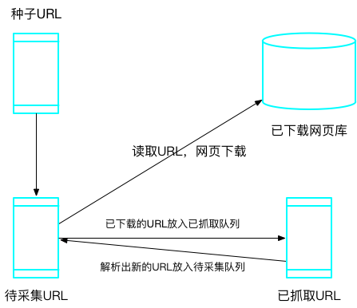
图2-1 数据采集工作流
当数据采集任务开始时，从当前页面的数据解析出新的URL，如果把页面与页面之间结构想象为一个森林，那么每一个种子URL所对应的页面便可以视为这篇森林中的一颗树的根节点。首先将种子URL放入启动程序中，系统开始获取对应URL的数据，将这些数据信息处理存储后，通过解析数据信息中的链接信息又可以得到新的URL，同样将这些URL放入等待采集的队列中，如此循环，直到爬虫程序将整个网络或者是满足特定的配置规则后才会停止进行数据采集任务。

2.2 Python 语言简介
Pass在2016年7月的TIOBE编程语言排行榜中，Python已经升到第四位。可见Python是一门非常流行的语言。无论PC端还是移动互联网的开发，对产品要做各种各样的尝试，并且能够快速的更新迭代，尤其是创业公司。由此看来，Python语言更好地符合了时代的需求。图2-2为TIOBE排行榜，截至到2018年5月，Python位于TIOBE榜单第四位，同比增长1.64%。
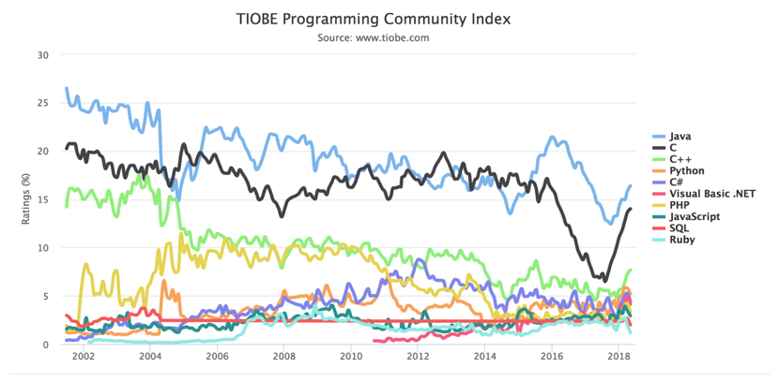
图2-2 TIOBE排行榜
Python是一门优雅而健壮的编程语言，它继承了编译语言的强大性和通用性，而且借鉴了简单脚本和解释型语言的易用性。所以，Python非常适合用来做快速开发，原型开发。很多场景下的性能问题可以通过使用C/C++写Python扩展等方式优化解决。
Python应用广泛，在大数据，算法，运维等领域都有不错的工具和库，可以有效降低产品流程中不同职位之间的技术壁垒，团队人员的沟通更容易，解决问题也更快。
Python拥有许多优质的第三方库，这些第三方库组成了Python庞大的组织和社区，下面根据本系统的依赖情况，简单介绍一些第三方库：
（1）Requests
Requests 是 封装于 Python 只带的 urllib3 标准库，所以Requests就是一个网络请求库。Requests 设计并提供了简单易用的 API。官方文档里形容 Requests 是提供给人类的使用的，支持https验证并且是线程安全的。
（2）Flask
Flask 是一个轻量级 Web 应用框架，它基于 Werkzeug 实现的 WSGI 和Jinja2 模块引擎。Flask 的作者是 Armin Ronacher。本来这只是作者愚人节开的一个玩笑，但是开源之后却受到 Python 程序员的喜爱，目前在Github上的star数量已经超过了Django，它的设计哲学和Django不同：只保留核型，通过扩展机制来增强功能，Flask用到的依赖都是Pocoo团队开发而来。目前Flask的扩展环境非常繁荣，基本上Web应用开发的每个环节都有对应的扩展提供选择。
（3）SQLAlchemy
SQLAlchemy 是 Python 中的一个 ORM 框架，通过SQLAlchemy我们可以直接使用 Python 类的方式做数据库开发，而不再直接编写原生的SQLyuju (甚至都不需要SQL的基础)。它的主要思路是将表映射为类，把行当作实例，把字段作为属性，ORM在执行对象操作的时候会把对应的操作转换为数据库原生语句的方式来完成数据库开发工作。
（4）Supervisord
Supervisord是一个用 Python 写的进程管理工具，可以很方便的用来启动、重启、关闭进程（不仅仅是 Python 进程）。除了对单个进程的控制，还可以同时启动、关闭多个进程，比如很不幸的服务器出问题导致所有应用程序都被杀死，此时可以用 Supervisor 同时启动所有应用程序而不是一个一个地敲命令启动。

2.3 RabbitMQ 消息队列
RabbitMQ是一个实现了AMQP协议标准的开源消息代理和队列服务器。RabbitMQ Server是用Erlang语言编写的，它是企业级消息系统，自带了集群、管理、插件系统等特性，在高可用性，可扩展性，易用性等方面做的很好，现在被互联网公司广泛使用。
AMQP（Advanced Message Queuing Protocol,高级消息队列协议）是一个异步信息传递所使用的应用层协议规范。它的设计初衷是为了摆脱商业MQ高额费用和不同MQ供应商的接口不统一的问题。
RabbitMQ目前提供了四种交换机：
（1）直连交换机 direct exchange
（2）主题交换机 topic exchange
（3）扇型交换机 fanout exchange
（4）头交换机 headers excchange

2.3 MongoDB
阐述MongoDB之前，先来看看什么是NoSQL：
NoSQL 最常见的解释就是 Not Only SQL,泛指非关系型的数据库。它解决了关系型数据的几个痛点问题：
（1）对数据库可以进行高并发读写的需求；
（2）对海量数据的高效率存储和访问的需求；
（3）高可扩展型和高可用型。
MongoDB 是一个现代 Web 应用而生的NoSQL数据库，它的优点如下：
（1）文档型存储。如果我们把关系型数据库的表理解为一个电子表格，列表示字段，每行的记录其实是按照列的字段顺序排列的值的元组。而存储在MongoDB中的文档被存储为 key-value 键值对的形式，key可以是任意数据库且可以嵌套；
（2）使用高效的二进制BSON作为数据存储。BSON是一个类JSON的格式，选择BSON可以提供更快的遍历速度，提供比JSON更多的内置数据类型；
（3）自带高可用及分区的解决方案，分别为副本集和分片；
（4）基于文档的富查询语言。MongoDB支持动态查询，支持非常多的查询方式，并且可以对文档中的属性建立索引；
（5）内置聚合工具。可以通过MapReduce等方式进行复杂的统计和并行计算；
（6）3.0版本增加了高性能、可伸缩、支持压缩和文档级锁的数据存储引擎。
MongoDB支持各种编程语言:Ruby，Python，Java，C++，PHP，C#等多种语言。

3 分布式数据采集的需求分析

3.1 业务需求分析
本系统定位于提供分布式数据采集的解决方案。目前互联网中有许多的开源项目，致力于分布式数据采集。但大多数都有一个共同的特点，大多数是针对具体的某个目标进行定制化的分布式数据采集，如爬取微博，知乎等社交社区，或者国外的Stack Overflow，Twitter等知识社区等，涉及到分布式技术都有各自的实现方案，对于后期的可维护增加了难度。
所以，本系统的实现目标如下：
（1）实现统一的分布式数据采集环境，一次部署，多次运行；
（2）预留统一的对接接口，只需要轻微的改动之前的项目代码，便可以接入本系统中；
（3）作为分布式数据采集框架，实现数据采集中常遇到的IP封锁，UserAgent 封锁，自定义请求头等常用功能。

3.2 功能需求分析
数据采集的基本功能是下载指定的目标上的资源，不管是结构化的还是非结构化的，并从中抽取页面上指定的数据内容，然后进行简单的清洗，转换，最后持久化到计算机数据库中，总结概述如下：
（1）智能的主控系统，可以将数据采集任务动态地分配到各个节点执行任务，这样可以用最快速的方式获取网络信息数据；
（2）数据采集系统应该提供突破采集过程的各种难题的功能，包括IP封锁，验证码破解，云端爬虫优化分配等等；
（3）数据源网页布局复杂，包括特定的专题页面多种多样，长期进行数据采集不免遇到网站改版，或者是网站防采集策略改变，比如经常会弹出验证码，比如访问过多会导致IP封锁，所以这要求数据采集系统可以在最短时间修改和配置采集规则，同时可以实时同步更新到配置好的子节点服务器上，让系统可以在最短时间恢复数据采集的任务；
（4）整个数据采集系统应该支持高并发，大存储，强吞吐。数百台云主机采集数据，不仅采集历史数据，还要保持更新数据。
从分布式数据采集系统的功能实现上来讲，主要包含调度主控服务器和节点服务器，基础爬虫框架的实现以及反爬策略。但是在实际生产项目中，为了让数据采集的速度更快、易于管理、方便使用等方面的需求，就得使数据采集具有扩展性、维护性和高可用性，把需要人工维护的一些工作都由系统框架来完成，

4 分布式数据采集的概要设计

4.1 现有技术对比

4.1.1 基于 Scrapy 分布式数据采集
（1）简介
Scrapy 是采用 Python 编写的数据采集框架，同时也支持分布式，它是应用Redis数据库实现分布式抓取，基本思想是Scrapy爬虫获取的到的detail_request的urls都放到Redis Queue中，所有爬虫也都从指定的Redis Queue中获取requests，Scrapy-Redis组件中默认使用SpiderPriorityQueue来确定url的先后次序，这是由sorted set实现的一种非FIFO、LIFO方式。
（2）实现思路
待爬队列的共享是爬虫可以部署在其他服务器上完成同一个爬取任务的一个关键点。为了解决Scrapy单机局限的问题，Scrapy将结合Scrapy-Redis组件进行开发，Scrapy-Redis总体思路就是这个工程通过重写Scrapu框架中的scheduler和spider类，实现了调度、spider启动和redis的交互。实现新的dupefilter和queue类，达到了判重和调度容器和redis的交互，因为每个主机上的爬虫进程都访问同一个redis数据库，所以调度和判重都统一进行统一管理，达到了分布式爬虫的目的。
（3）优点
由于采用了现成的数据采集框架，不用从零开发，避免了重复造轮子。熟练使用框架后开发效率大大提高。
（4）缺点
Scrapy 是 Python 爬虫框架里面集成度较高的框架，因此学习成本较高，后期不利于维护。

4.1.2 基于 Celery 分布式数据采集
（1）简介
Celery 是 Python 生态中非常知名的分布式任务调度库。Celery的接口十分简单、灵活，它提供了处理大量任务的分布式机制，同时 Celery是一个专注于处理实时任务的系统级调度工具，所以，若使用 Celery 去构建分布式数据采集系统，几乎不需要任何改造，其本身就很好的支持了分布式。
（2）优点
天生就支持分布式技术，框架内部实现了消息持久化和 worker （Celery中的任务进程） 监听机制。当启用的 worker 出现异常时，Celery 会自动重启。Celery 自带了路由功能，可以利用路由功能很好地实现不同数据采集项目的整合。
（3）缺点
Celery 目前的使用大多局限于任务调度方面，要将其作为分布式数据采集系统，还缺少了很多系统级的支持。

4.1.3 基于数据库分布式数据采集
（1）简介
该方案是将数据库作为任务集合从而实现的分布式数据采集系统。在Master端（主控服务器）跑一个程序去生成任务（Request/url/ID）。Master端负责的是生产任务，并把任务存入数据库中，利用 ORM 框架可以实现任务的生成、去重等。Client（节点服务器）只管从Master端的数据库中去拿任务，然后启动任务。
（2）优点
将生成任务和抓取数据分开，分工明确，减少了Master和Slaver之间的数据交流；Master端生成任务还有一个好处就是：可以很方便地重写判重策略（当数据量大时优化判重的性能和速度还是很重要的）。
（3）缺点
当爬取大型网站时，发送一个请求，返回的内容里面可能包含几十个待爬的ID，即几十个新爬虫任务。但有些网站一个请求只能得到一两个新任务，并且返回的内容里也包含爬虫要抓取的目标信息，如果将生成任务和抓取任务分开反而会降低爬虫抓取效率。数据库带宽也就成为了爬虫的一个瓶颈问题。
结合以上几种分布式采集方案，在深入地学习了数据采集相关知识，本系统决定采用生产者-消费者模型来实现一个轻量，高效，稳定的分布式数据采集系统。众所周知，消息队列是常见的生产者-消费者模型的实现，同时消息队列组件又有可以指定优先级或推送策虑，所以消息队列是本系统实现分布式的不二之选。

4.2 总体结构设计
分布式数据采集基于Linux平台，其中的数据存储是使用的MongoDB完成，分布式爬虫的任务分发基于 RabbitMQ完成，采用这种方式不仅能够提高网页的抓取效率和速度，还具有URL去重或者任务去重的功能，如图4-1 分布式数据采集的总体设计所示：
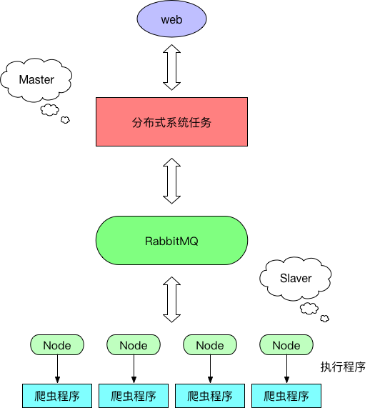
图4-1 总体结构图
本系统的系统总体设计分为Master和Slaver：Master就是将一台服务器作为主控服务器，作为分布式数据采集的调度核心，同时 Master部分还应该承担URL去重的任务；而其它集群服务器称为Slaver，它们只负责去执行 Master 生产的任务，最后通过爬虫程序的执行结果修改对应的任务状态，并返回给 Master。

4.3 工作流程设计
分布式数据采集系统的网页下载、解析和链接过滤步骤可以无序执行,所以可以对数据采集进行任务化处理，建立爬虫任务放入RabbitMQ消息队列中，子节点采用分布式系统具体流程说明如下:
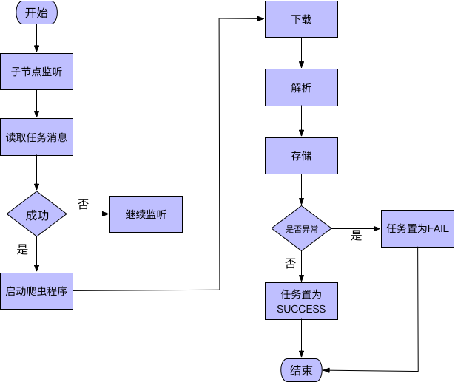
图4-2 系统流程图
（1）主节点在任务集合中生成任务（包含任务编号、任务URL，任务状态等信息）,分布式数据采集系统将该任务作为消息存入RabbitMQ 消息队列中，并将信息推送出去；
（2）诸多子节点以订阅模式接收到消息后，从消息体中获取到任务编号，任务URL和任务状态等信息，同时，将任务URL传入爬虫程序中，并且开始爬取工作；
（3）子节点爬虫程序若爬取成功将消息状态设置为“SUCCESS”放入RabbitMQ消息队列中，若爬取失败或出现其它异常情况将消息状态置为“FAIL”同样放入RabbitMQ 消息队列中；
（4）主节点根据返回的消息内容将信息归类，成功的任务存入数据库，失败的任务标注重新放入消息队列中。
（5）如此循环反复，若 Master 或者 Slaver 都没有任务时，程序就会阻塞，以等待下次任务激活。

4.4 模块化设计
为了实现系统的低耦合高内聚的目标，本系统主要分为四大模块，其中模块与模块之间并无业务逻辑上的关联，如图4-3所示，涉及到的功能模块有:
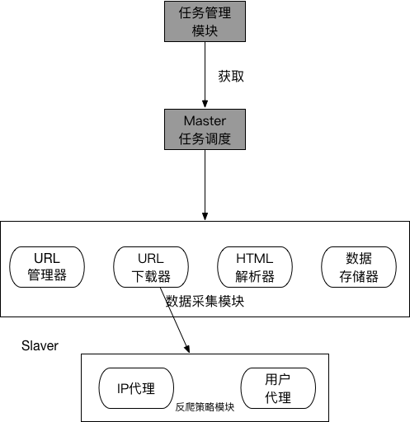
图4-3 系统模块
（1）任务管理模块
任务管理模块是指对同一个站点的数据进行采集，涉及采集页面的站点URL、采集种子基本信息、采集逻辑处理等相关信息，任务管理模块将这些信息打包为一个任务对象，放入消息队列中，由节点服务器负责接收任务，并分配给系统执行。任务管理模块包括采集任务生成，采集任务分发，采集任务执行状态回收，采集任务执行异时的识别及重试等。
（2）调度模块
调度模块是指在分布式数据采集系统专门负责进行多任务调度的模块，其中包括有主控服务器的调度，节点服务器的任务接收和反馈。其中涉及到多进程和多线程编程，当多任务出现异常，进程和线程被迫异常退出时，能够对其进行自动重启和恢复。
（3）数据采集模块
数据采集模块提供常用的数据爬虫功能的封装，包括有 URL管理器，URL下载器，HTML解析器，数据存储器。
（4）反爬策略模块
反爬策略模块是对数据采集过程中所遇到的IP 封锁，UserAgent 封锁，请求 Headers 校验等问题的统一封装处理。该功能主要涉及到请求提交方式（GET请求、POST请求等），请求参数的内容，例如目标URL、UserAgent、Referer URL、Cookie等。

5 分布式数据采集的详细设计
分布式数据采集的详细设计涉及到四大模块：任务管理模块、调度模块、数据采集模块以及反爬策略模块，本小节将对这四大模块的设计思路作详细介绍。

5.1 任务管理模块
不同的数据采集项目所采用的爬取思路和策略一般是不相同的，为了更好地统一目标源带来的差异，减少实际项目中不必要的代码，故设计了任务管理模块。
任务管理模块主要是在数据采集之前生成对应的任务消息，包括生成种子任务消息和从任务中解析出新的任务等；同时对应已完成或出现异常的任务要进行标识和重启。表 4-1 为任务管理模块的数据库设计，该模块所产生的数据会持久化进数据库中，方便后续进行数据处理。
表4-1 采集任务数据库表
Field | Type | Null | Key | Default | Extra | Desc
id | bigint(20) | NO | PRI | NULL | auto_increment | 编号
code | bigint(20) | YES |  | NULL |  | 任务编号
url | varchar(256) | YES |  | NULL |  | 任务URL
status | varchar(16) | YES |  | NULL |  | 任务状态
t_type | varchar(32) | YES |  | NULL |  | 爬取类型
from_date | datetime | YES |  | NULL |  | 创建时间
update_date | datetime | YES |  | NULL |  | 更新时间
thru_date | datetime | YES |  | NULL |  | 删除时间

表4-1 为任务管理模块的数据库表设计，系统通过 status 字段来标识任务完成情况，t_type 用于区分不同的数据采集项目，通过 from_date、update_date 以及 thru_date 可以很好地记录数据在本系统中进行数据交互的时间。

5.2 调度模块
本系统的调度模块是基于消息队列机制实现的，采用生产者-消费者模式，将消息推送给子节点 Slavers。
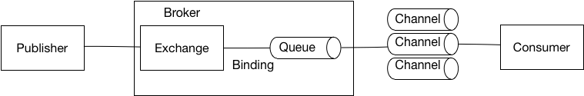
图5-1 消息队列结构图
其中 Publisher 也就是本系统中的 Master，负责任务的产生和组装，Master 将消息放入 Broker 中，可以把 Broker 抽象理解为邮局的概念，Broker负责接收和分发，而 Exchange 则是根据规则进行消息的分发，将消息分发到对应的 Queue 中，Queue 可以理解为邮箱的概念，负责暂存消息，也就是说，当我们的 Slaver 集群服务器都处于繁忙状态时，即使 Master 有消息推送过来，消息也不回丢失，会存放在 Queue中。
由于引入的消息队列机制，本系统还支持指定接收消息的类型，目前 Exchange 支持三种配置项，用于配置接收消息的类型，默认情况下会使用 topic exchange 用于接收某一类型的消息，这样系统便可以将不同项目的数据采集目标通过简单的 topic exchange 配置区分开来。
由图5-1 可见，Master 与 Slaver 是通过 TCP 建立连接的，当如果有大量的 TCP Connection时，无异于对系统的开销巨大，所以这里会建立 Channel 信道，用于复用一条 TCP 连接。这便是本系统的调度模块。

5.3 数据采集模块

5.3.1 URL管理器
将存储和获取url以及url去重的几个步骤在url管理器中完成（当然也可以针对每一步分别编写相应的函数）。url管理器要有两个url仓库，一个存储未爬取的url，一个存储已爬取的url，除了仓库之外，还应该具有一些完成特定功能的函数，如存储url、url去重、从仓库中挑选并返回一个url等。

5.3.2 URL下载器
将下载网页内容的功能在HTML下载器中完成，下载器的功能较为单一，但异常的处理是非常关键的。但从整个爬虫的角度上来说，下载器是爬虫的核心，在实际操作的过程中，下载器要和目标网站的各种反爬虫手段斗智斗勇（各种表单、隐藏字段和假链接、验证码、IP限制等等）。

5.3.3 HTML解析器
解析提取数据的功能在HTML解析器中完成，解析器内的函数应该分别具有返回数据和新url的功能。

5.3.4 数据存储器
存储数据的功能由数据存储器完成，可以通过配置项指定项目中需要存储的数据库或者文件格式。

5.4反爬策略模块
有时，处于对数据资源的保护或者服务器连接资源的保护，所采集的网站的网站管理者会制定一系列的反爬取策略来防止爬取，这种情况下，除了合理地计划和安排数据采集策略和速度外，还可以通过反爬策略来突破网站管理者的限制。

5.4.1 用户代理
某些网站管理员会简单校验用户的操作系统及其版本，浏览器版本等信息，这些信息正是从 UserAgent 用户代理中拿到的。所以有必要建立一套公用的高质量的 UserAgent 代理。
http://useragentstring.com/ 是一个收集用户代理的网址，几乎所有的 UserAgent 都能在上面找到，所以本系统实现高质量用户代理自动切换，就是通过数据采集去收集该网站上的高质量的 UserAgent，提供给数据采集程序使用。

5.4.2 分布式IP代理池
一个网络数据采集项目，最令人烦恼的就是网站管理员对请求IP的限制，为了进行大规模数据采集，突破反爬虫机制，最重要的举措就是建立一个庞大而稳定的分布式 IP 代理池。
分布式 IP 代理池使用的了数据源为网络上的免费代理 IP，通过数据采集将几大著名代理IP网站上的免费IP获取到，并存入数据库。
当Slaver集群服务器需要使用到代理IP时，会在 Master 服务器起一个web服务，提供Slaver服务器获取代理IP；同时，代理IP池建立一套评分机制，通过评分机制给 Slaver 服务器返回评分较高的代理IP，保证代理IP能够正常使用。
表4-2 IP代理池数据库表
Field | Type | Null | Key | Default | Extra | Desc
id | bigint(20) | NO | PRI | NULL | auto_increment | 编号
ip | varchar(16) | YES |  | NULL |  | 代理IP
port | int | YES |  | NULL |  | 端口
types | int | YES |  | NULL |  | 类型
protocol | int | YES |  | NULL |  | 协议
country | varchar(100) | YES |  | NULL |  | 国家
area | varchar(100) | YES |  | NULL |  | 地区
updatetime | datetime | YES |  | NULL |  | 更新时间
speed | numeric(5,2) | YES |  | NULL |  | 速度
score | int | YES |  | NULL |  | 评分

6 分布式数据采集的实现

6.1 调度模块的实现
通过创建线程池的方式整合了消息队列机制，主控模块负责向消息队列中推送新消息，从属模块负责不断从消息队列中读取消息，无任务驱动时程序阻塞在后台。
（1）TaskAgentConsumer 负责监听来自 Slaver 服务器的连接：
class TaskAgentConsumer(ConsumerMixin):
'''
负责监听Task Agent 队列
'''

def __init__(self, connection, queue, handler):
self.connection = connection
self.queue = queue
self.handler = handler
self.cv = Condition()
self.consumer_ready = False
start_conn_heartbeat(self.connection)

def get_consumers(self, Consumer, channel):
return [Consumer(self.queue, on_message=self.on_message, accept=['json'])]

def on_message(self, message):
try:
result = message.payload
task_id = result.get("task_id")
self.handler(task_id, result)
except:
logger.error(traceback.format_exc())
message.ack()

def on_consume_ready(self, connection, channel, consumers, **kwargs):
self.cv.acquire()
self.consumer_ready = True
self.cv.notify()
self.cv.release()

def wait_consume_ready(self):
self.cv.acquire()
if not self.consumer_ready:
self.cv.wait()
self.cv.release()
（2） TaskResultConsumerPool负责执行从队列中读取的消息：
class TaskResultConsumerPool(ConsumerMixin):
'''
线程池: 负责执行 Task Result 队列
'''

def __init__(self, connection, queue, handler):
self.connection = connection
self.queue = queue
self.handler = handler
self.cv = Condition()
self.consumer_ready = False
self.runing_tasks = []
self.executor_pool = Pool(settings.TASK_RESULT_POOL)
start_conn_heartbeat(self.connection)

def get_consumers(self, Consumer, channel):
# return [Consumer(self.queue, on_message=self.on_message, accept=['json'], no_ack=True)]
return [Consumer(self.queue, on_message=self.on_message, accept=['json'])]

def on_message(self, message):
try:
result = message.payload
task_id = result.get("task_id")
self.task_execute(message)
except:
logger.error(traceback.format_exc())
message.ack()

def on_consume_ready(self, connection, channel, consumers, **kwargs):
self.cv.acquire()
self.consumer_ready = True
self.cv.notify()
self.cv.release()

def wait_consume_ready(self):
self.cv.acquire()
if not self.consumer_ready:
self.cv.wait()
self.cv.release()

def task_execute(self, message):
request = message.payload
task_id = request.get("task_id")
if task_id in self.runing_tasks:
logger.info((task_id, "is in runing"))
return
self.runing_tasks.append(task_id)
try:
self.executor_pool.apply_async(func=self.handler,
args=(task_id, request),
callback=partial(self.task_done, message))
#self.executor_pool.apply_async(func=self.handler, args=(task_id, request), callback=None)
except Exception as ex:
logger.error(traceback.format_exc())

def task_done(self, message, result):
task = message.payload
try:
task_id = task.get('task_id')
if task_id in self.runing_tasks:
self.runing_tasks.remove(task_id)
logger.info((task_id, "is removing"))
except Exception as e:
logger.error((task_id, e))
return
（3）最后，封装了一个启动函数作为整个系统库的调用入口：
def start_consumer(conn, task_api, queue):
consumer = TaskRequestConsumer(conn, queue, task_api.process_request)
t = threading.Thread(target=consumer.run)
t.daemon = True
t.start()
t.join()

def main():
conn = Connection(settings.AMQP_URL, heartbeat=20)
routing_key = settings.REQUEST_QUEUE_ROUTING
#q_name = settings.REQUEST_QUEUE + ".{}".format(os.getpid())
q_name = settings.REQUEST_QUEUE
queue = Queue(q_name, settings.TASK_EXCHANGE,
routing_key=routing_key, auto_delete=True)
publisher = TaskPublisher(conn, settings.TASK_EXCHANGE)
redis = init_redis_client()
task_api = TaskApi(publisher, redis)
start_consumer(conn, task_api, queue)

6.2 数据采集模块的实现

6.2.1 URL管理器
在具体的URL实现中加入了 redis 作为URL的缓存机制，同时redis的引入还可以对URL进行去重处理，具体请见代码:
class UrlManager(object):
""" url 管理器"""

def set_url_by_cache(self, key, url):
return redis.rpush(key, url)

def set_urls_by_cache(self, key, urls):
num = 0
for url in urls:
logger.info(url)
num = self.set_url(key, url)

return num

def get_url_by_cache(self, key):
value = redis.get(key)
if not value:
return None

try:
url = value.pop(0)
except Exception as e:
return None
else:
return url

6.2.2 URL下载器
URL下载器在实现时，整合了requests等性能和效率兼备的Python第三方库，能够较好地处理好资源重定向，网络异常等问题，同时集成了IP代理等功能，对于网站的反爬虫策略有较好的解决，代码如下:
class HtmlDownloader(object):
""" html下载器"""

def get_proxies(self):
""" 获取本地代理 ip """
# url = 'http://127.0.0.1:8000/?types=0&count=1&country=国内'
url = 'http://127.0.0.1:8000/?count=1'
resp = requests.get(url)
resp_data = resp.json()

ip, port, score = resp_data[0]
hostname = ''.join(['http://', ip, ':', str(port)])
proxies = dict(http=hostname, https=hostname)

return proxies

def get(self, url, params=None):
""" 封装 GET 请求"""
if params is None:
params = {}

headers = gen_req_headers()

if settings.USE_PROXIES:
proxies = self.get_proxies()
resp = requests.get(url, params=params, headers=headers, proxies=proxies)
else:
resp = requests.get(url, params=params, headers=headers)

return resp

def post(self, url, data=None):
""" 封装 POST 请求"""
if data is None:
data = {}

headers = gen_req_headers(url, '')

resp = requests.post(url, data=data, headers=headers)

return resp

6.2.3 HTML解析器
在Python众多的xml解析库从，本项目采用了lxml去处理html数据，首先lxml实现了xpath语法，对于提取非结构化数据十分高效；其次，lxml还拥有自动格式化html的功能，对于一些完成度不高的网站进行数据采集时十分友好：
class HtmlParser(object):
""" html解析器 """

hostname = 'http://www.cuit.edu.cn'

def parser(self, data, xpath):
""" 封装解析函数 """
tree = html.fromstring(data)
result = tree.xpath(xpath)

return result

6.2.4 数据存储器
项目中提供简单配置项settings.py，对于爬取成功的数据支持多种方式同时存储，方便日后进行数据分析或应用。

7 分布式数据采集的部署与测试

7.1 系统环境搭建

7.1.1 测试环境
本系统基于Linux搭建实验，使用vmware虚拟化技术进行测试，系统配置如下表：
表7-1测试机配置与环境
操作系统（子节点） | CentOS 6.7 mini * 2
内存 | 2G
Vmware | Vmware Fusion 10
宿主机（主节点） | MAC OS 12.1.1 * 1
软件环境 | Python3.6 RabbitMQ3.6 MongoDB 3.6

7.1.2 Python 环境搭建
Python 环境搭建过程如下：
安装必要工具包
$ yum -y update
$ yum groupinstall -y 'development tools'
$ yum install -y libffi-devel bzip2-devel xz-libs mysql-server mysql-devel wget json-c-devel openssl-devel net-snmp libtalloc libtalloc-devel curl-devel zlib-devel
源码编译安装Python
$ wget https://www.python.org/ftp/python/3.6.5/Python-3.6.5.tgz
$ tar zxvf Python-3.6.5.tgz
$ cd ./Python-3.6.5
$ ./configure --enable-shared --prefix=/opt/python3.6
$ make altinstall
导入Python相关环境并使其生效
$ echo 'export PATH="/opt/python3.6/bin:$PATH"' >> ~/.bashrc
$ source ~/.bashrc

7.1.3 RabbitMQ 环境搭建
由于 RabbitMQ 和 MongoDB 的软件包均在EPEL 仓库中，所以需事先安装 EPEL 仓库
$ yum install epel-release
$ yum install rabbitmq-server
启动 RabbitMQ
$ /sbin/service rabbitmq-server start

7.1.4 MongoDB 环境搭建
安装 MongoDB
$ yum install mongo
验证安装结果
$ rpm -qa |grep mongodb
启动 MongoDB
$ /etc/init.d/mongod start

7.2 基于成信新闻网的测试
测试选取成信新闻网作为数据采集目标，按照系统环境搭建步骤搭建好测试环境，以宿主机MacOS作为 Master 主节点，两台CentOS虚拟机作为 Slever 子节点进行测试。

7.2.1 用户代理测试
使用 IPython 交互式命令工具对用户代理模块进行测试，测试是否能成功获取 IE，Chrome，Firefox 等主流浏览器的用户代理信息，测试结果如图7-1所示：
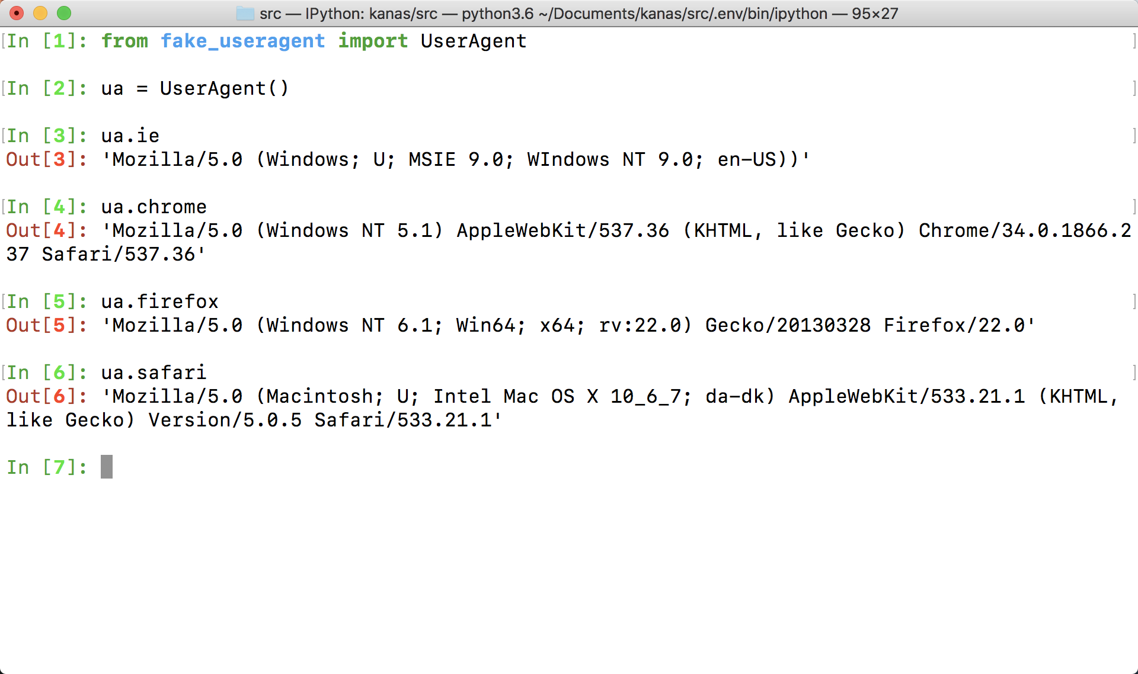
图7-1 测试用户代理脚本

7.2.2 IP代理池测试
使用 IPython 交互式命令工具对IP代理池模块进行测试，测试是否能成功获取 IE，Chrome，Firefox 等主流浏览器的用户代理信息，测试结果如图7-2和图7-3所示：
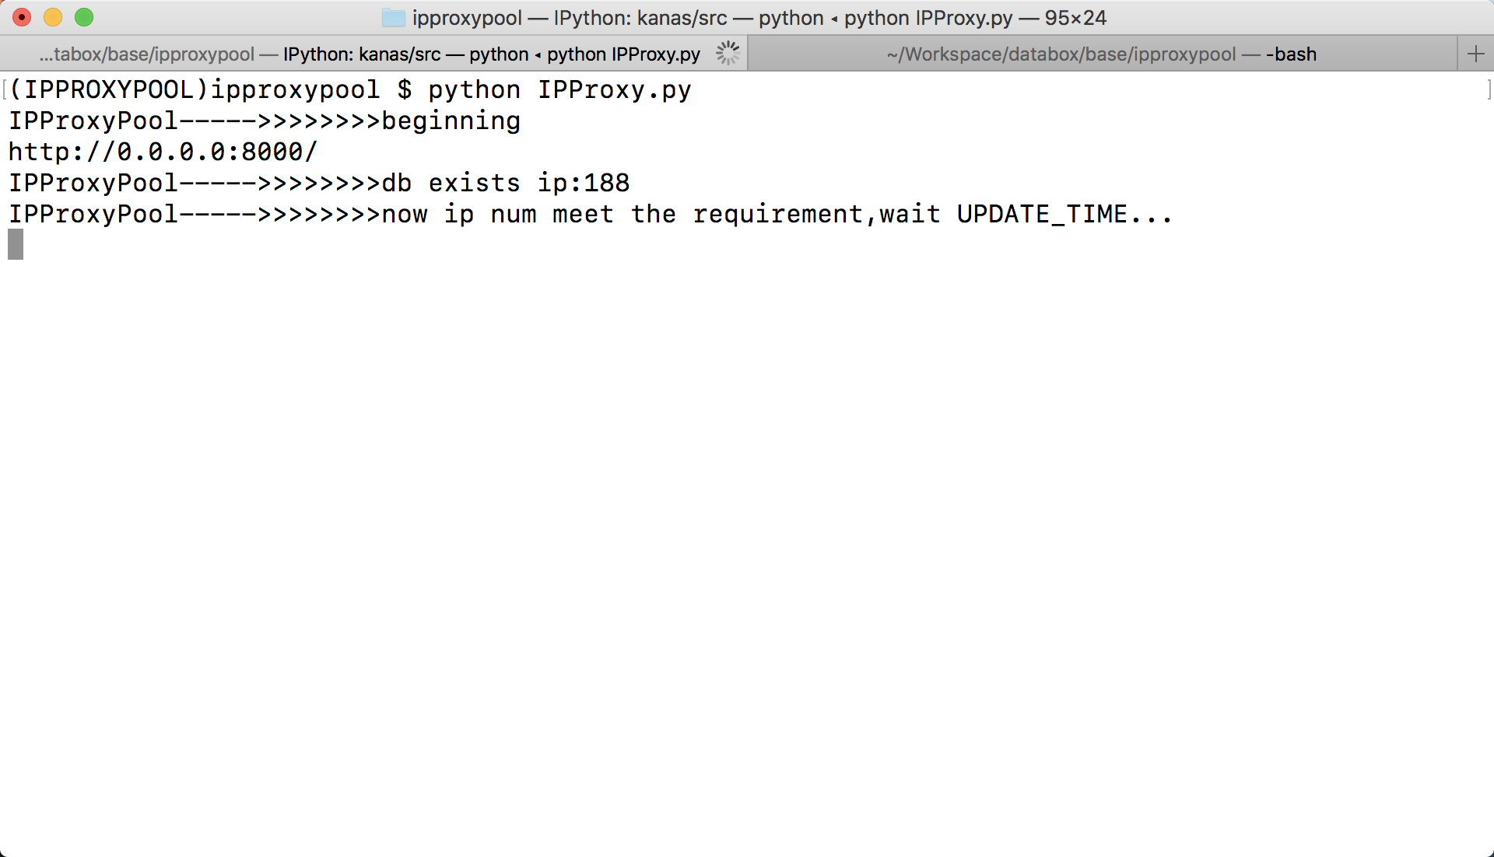
图7-2 测试IP代理池启动脚本
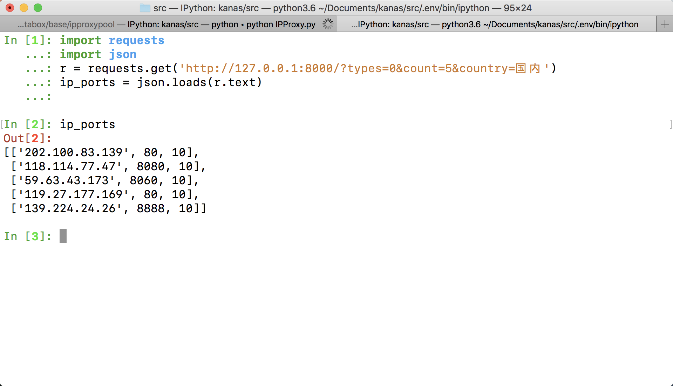
图7-3 测试IP代理池获取代理IP

7.2.3 成信新闻网的数据采集测试
本测试使用两台虚拟机对成信新闻网进行全量数据采集，用以测试本系统对于数据采集的效率的提升。
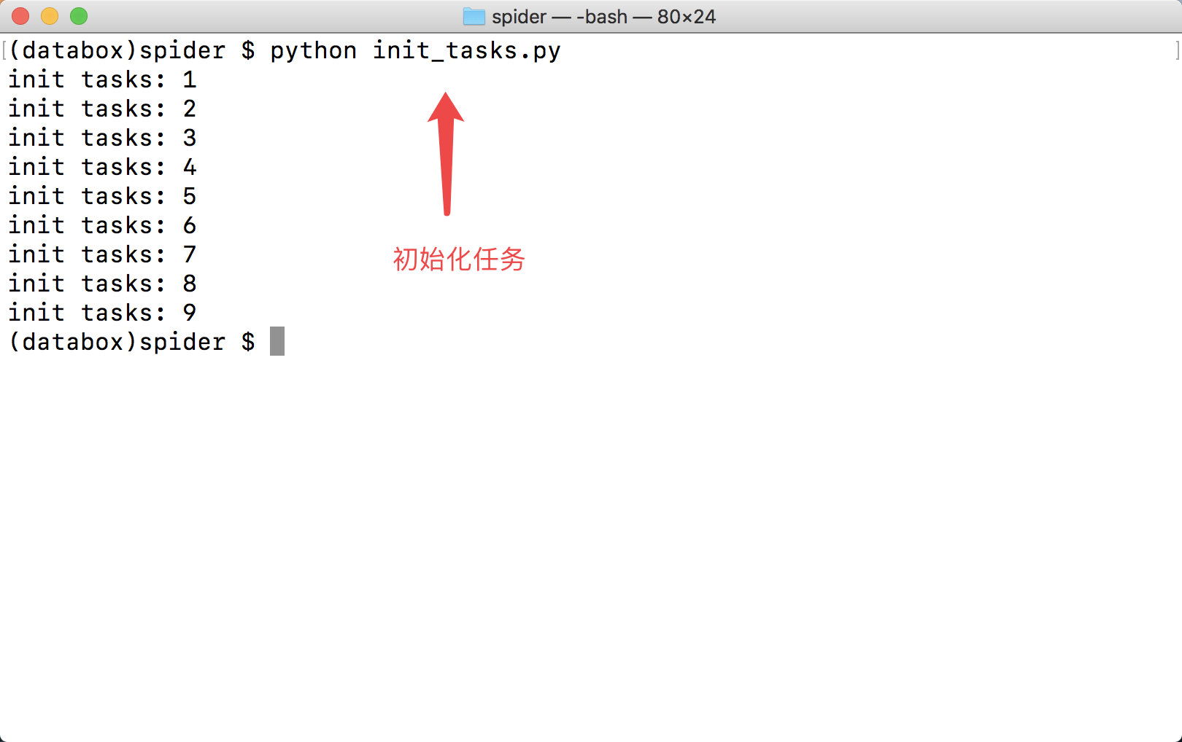
图7-4初始化任务
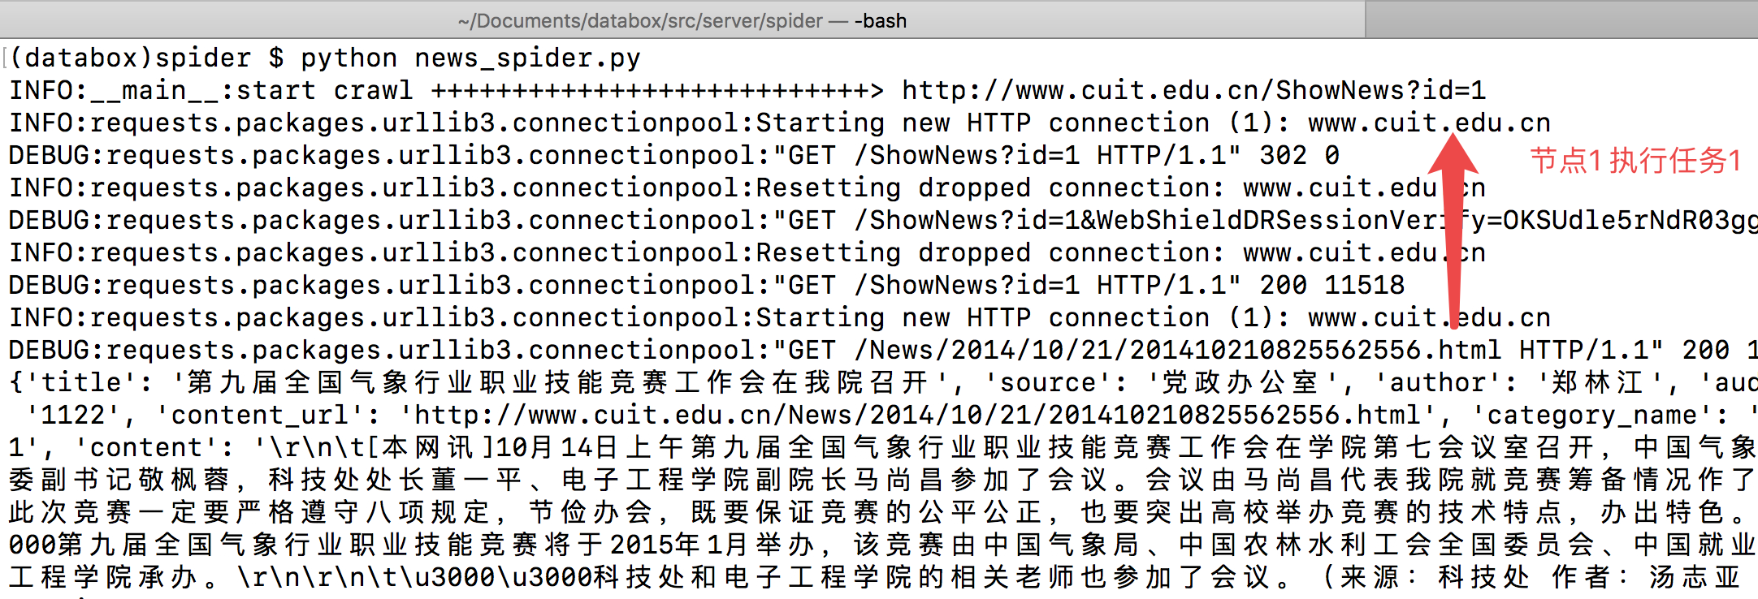
图7-5节点1执行任务1
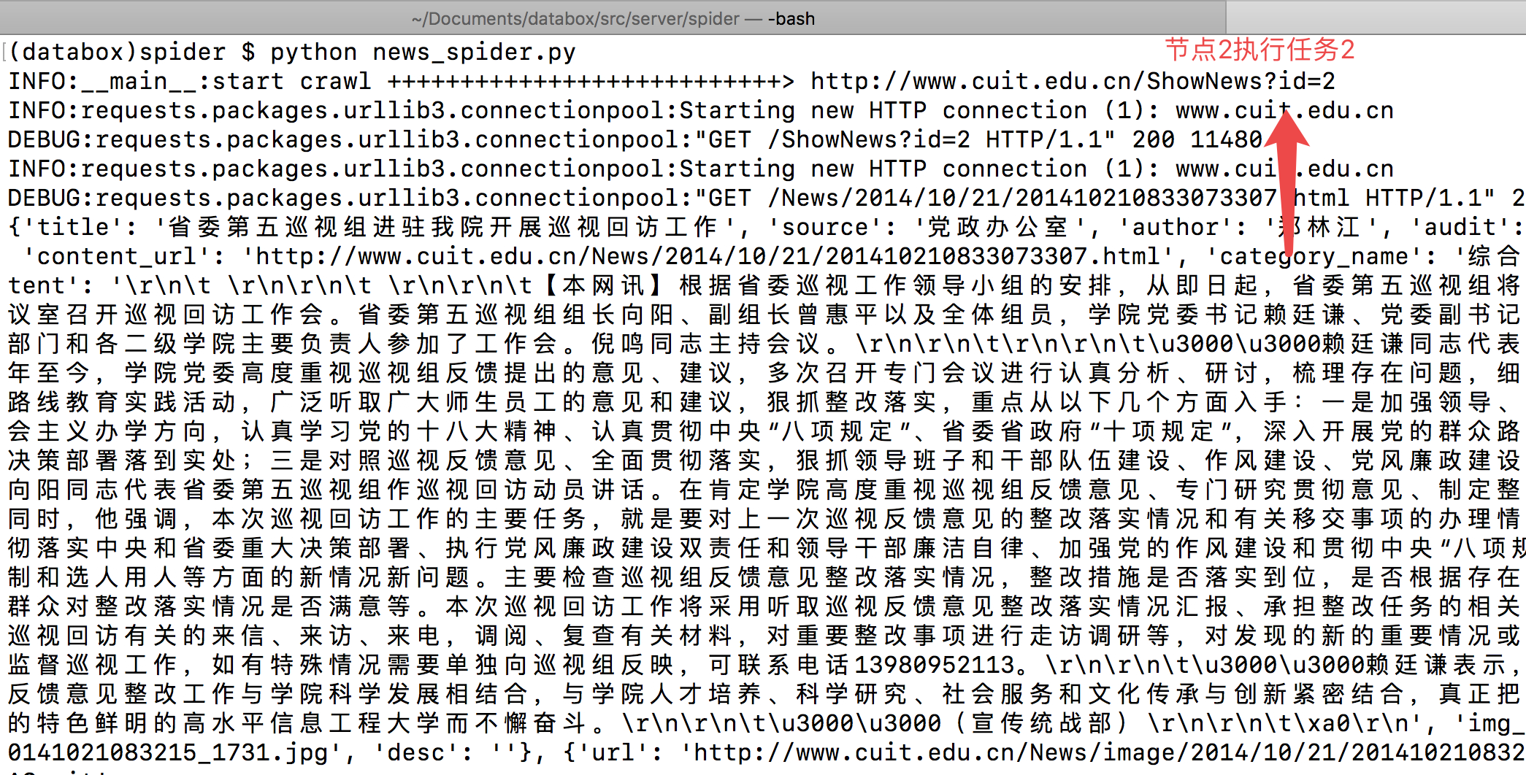
图7-6节点2执行任务2
测试结果服务预期目标，同时启用两台子节点进行数据采集。

8 改进建议和措施
由于完成系统时间较仓促以及本人技术水平有限,本系统还有一些问题期待在后工作中改进
(1)本系统的网络爬虫环境由于硬件条件限制,只在几个节点上进行实验对比。没考虑到更多节点的情况;
(2)本系统中只研究了分布式网络爬虫的一部分性能,还有一些特殊情况没有考虑到这些工作都将在后续工作中完成;
(3)本系统实现在网络采集中很容易出现的反爬策略，目前只实现了IP 封锁、UserAgent 封锁,对于反爬策略比较严格的网站还需要定制化实现。

结 语
当前互联网上的数据已经非常巨大,网络数据采集已经不能完全获取整个互联网信息。网络爬虫追求的方向是怎么尽可能及时的、全面的、有效的获取互联网上的数据。面对今天数据量十分巨大的互联网,单机的网络数据采集已经不能完成抓取任务。
本系统基于单机网络数据采集的不足之处,详细介绍了分布式网络爬虫,设计并实现基于消息队列的分布式网络爬虫,介绍了分布式网络爬虫的工作原理和相关技术；设计了基于消息队列的分网络爬虫系统的原理和整个系统的框架以及各个功能模块；设计了分布式网络爬虫具体的模块实现,并对URL权重算法和去重策略进行了优化；在CentOS上搭建测试环境,给出了基于成信新闻网的分布式网络数据采集程序,对分布式网络系统进行功能性测试,性能测试。
本系统的主要意义在于设计并实现了基于消息队列的分布式网络爬虫系统,该系统解决了单机爬虫性能效率低下的问题。

参考文献
[1] 詹恒飞.分布式数据采集研究与优化 [J].计算机科学与探索,2011,(5):69-73
[2] 耿令宝.分布式环境下的数据采集系统研究与优化 [D].北京：北京邮电大学,2005,(1)
[3] 郭远威.大数据存储MongoDB实战指南 [M].北京：人民邮电出版社,2015,10-15
[4] Alvaro Videla.RabbitMQ实战：高效部署分布式消息队列[M]. 北京：人民邮电出版社,2015,10-26
[5] 王锋.基于Linxu的数据采集系统[J].计算机工程,2010,36(1):280-282
[6] 徐飚.市场调查学[M].北京：北京工业大学出版社,2003.06

致 谢
本文是在王永丽老师的热情关心和指导下完成的，她渊博的知识和严谨的治学态度使我受益匪浅，对顺利完成本课题起到了极大的作用。在此向她表示我最衷心的感谢！
在论文完成过程中，本人还得到了曾凤娇老师和胡俊原同学，林海峰学长的热心帮助，本人向他们表示深深的谢意！
最后向在百忙之中评审本文的各位专家、老师表示衷心的感谢！

作者简介：
姓 名：魏源渊 性别： 男
出生年月：1995-12-04 民族： 汉
E-mail:1476595458@qq.com

声 明
本论文的工作是2017年12月至2018年06月在成都信息工程大学网络空间安全学院完成的。文中除了特别加以标注地方外，不包含他人已经发表或撰写过的研究成果，也不包含为获得成都信息工程大学或其他教学机构的学位或证书而使用过的材料。
关于学位论文使用权和研究成果知识产权的说明：
本人完全了解成都信息工程大学有关保管使用学位论文的规定，其中包括：
（1）学校有权保管并向有关部门递交学位论文的原件与复印件。
（2）学校可以采用影印、缩印或其他复制方式保存学位论文。
（3）学校可以学术交流为目的复制、赠送和交换学位论文。
（4）学校可允许学位论文被查阅或借阅。
（5）学校可以公布学位论文的全部或部分内容（保密学位论文在解密后遵守此规定）。
除非另有科研合同和其他法律文书的制约，本论文的科研成果属于成都信息工程大学。
特此声明！

作者签名：
2018年6月8日

